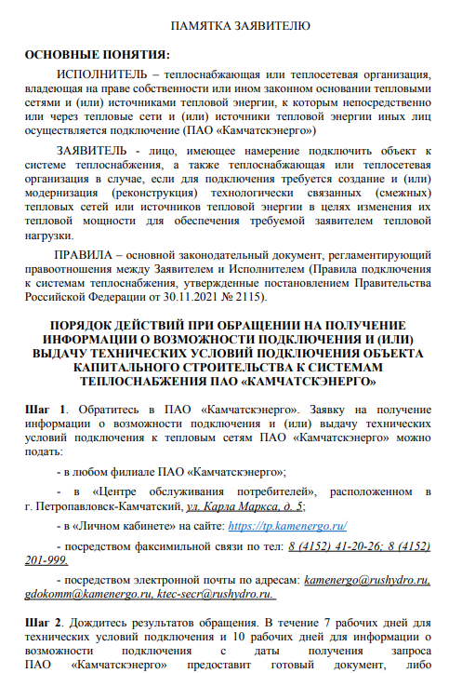
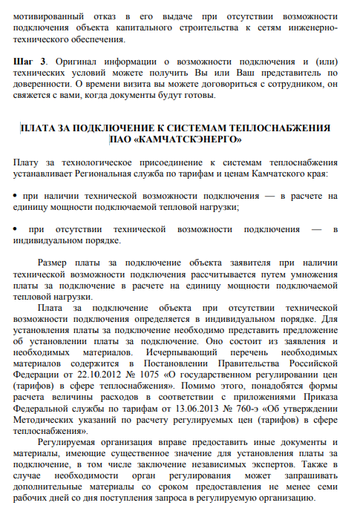
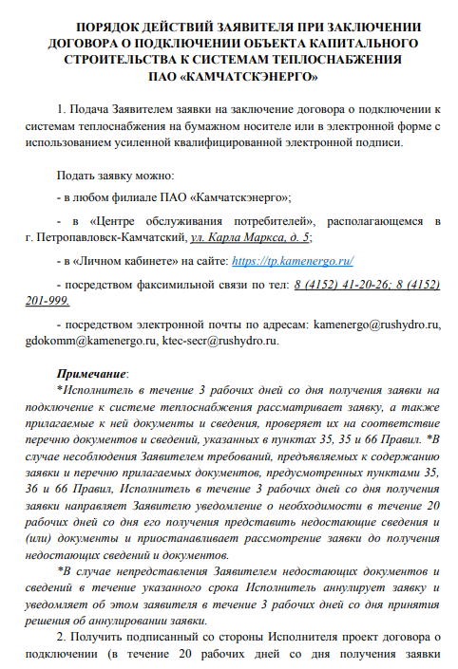
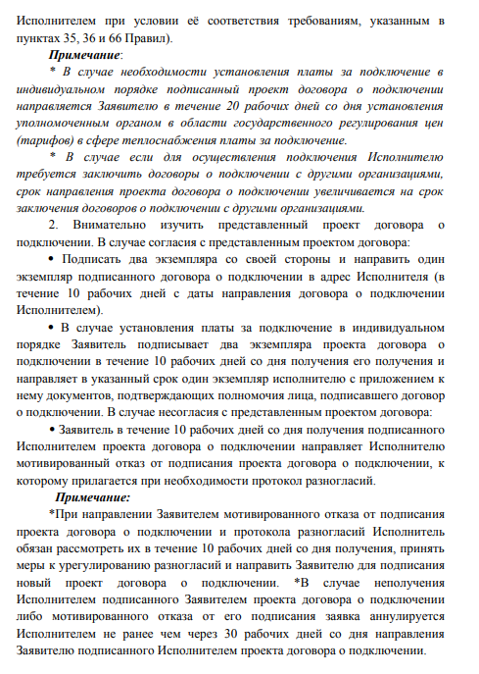

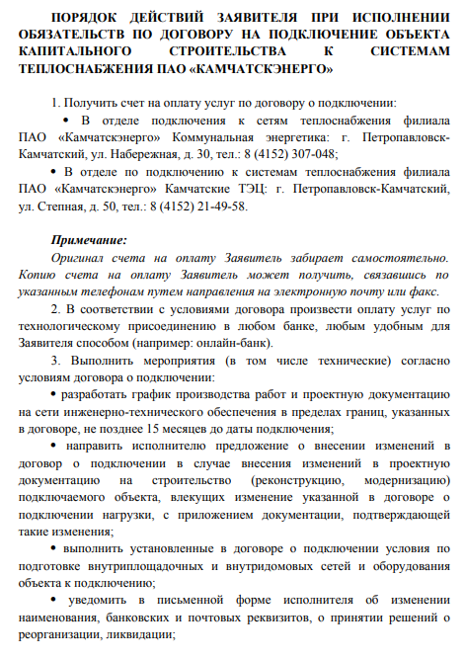

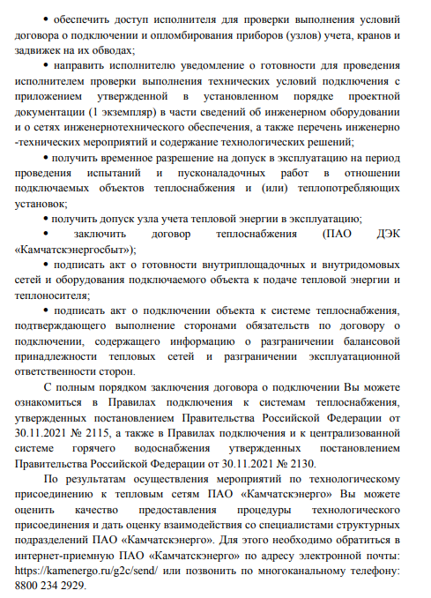

ДЛЯ ЮРИДИЧЕСКИХ ЛИЦ НА ФИРМЕННОМ БЛАНКЕ
Главному инженеру
ПАО «Камчатскэнерго» (Филиала)
^{(Ф.И.О.)}
От:
^{(Ф.И.О.)}
Адрес:
^{(улица, дом, город)}
Телефон:
E-mail:
^{(при наличии)}
Запрос о предоставлении технических условий
на подключение к системам теплоснабжения

Прошу предоставить технические условия на подключение к системам теплоснабжения:

Наименование объекта______________________________________________________

Местонахождение и назначение
подключаемого объекта_____________________________________________________
(кадастровый номер земельного участка, улица, дом, город)
Информация о границах земельного участка, на котором планируется осуществить строительство (реконструкцию, модернизацию) подключаемого объекта___________________________________________________________________
(указать площадь земельного участка)
Информация о виде разрешенного использования земельного участка
__________________________________________________________________________________________________________________________________________
(указать в соответствии с документами)
Тепловая нагрузка объекта___________________________________________________
(суммарная подключаемая нагрузка и его параметры (давление, температура))
Категория надежности ______________________________________________________

*Срок предоставления технических условий не должен превышать 7 рабочих дней, в соответствии с п. 20 Правил подключения (технологического присоединения) к системам теплоснабжения, включая правила недискриминационного доступа к услугам по подключению (технологическому присоединению) к системам теплоснабжения", утв. постановлением Правительства РФ от 30.11.2021 № 2115)

Приложение к запросу: копии правоустанавливающих документов, подтверждающих право собственности или иное законное право заявителя на земельный участок, права на которые не зарегистрированы в ЕГРН (в случае если такие права зарегистрированы в указанном реестре, представляются также соответствующие выписки из Единого государственного реестра недвижимости с датой выдачи не ранее 30 дней), заверенные заявителем.

^{(Фамилия И. О.)} |  | ^{(Подпись)} |  | ^{(Дата)}

